PAKRUOJO RAJONO SAVIVALDYBĖS TARYBOS NARĖS
ASTOS JASIŪNIENĖS VEIKLOS ATASKAITA
2023 M. BALANDŽIO – 2024 M. BALANDŽIO LAIKOTARPIU
2024-04-26

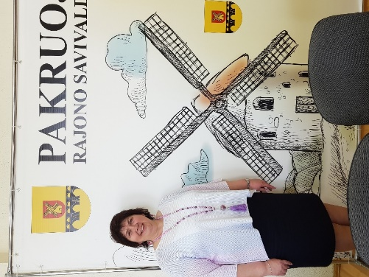

Prabėgo metai nuo to laiko, kai 2023 m. balandžio 19 d. sušauktame pirmajame naujos 2023–2027 metų kadencijos Pakruojo rajono savivaldybės tarybos posėdyje prisiekėme gerbti ir vykdyti Konstituciją ir įstatymus, sąžiningai ir garbingai atlikti savo pareigas ir susilaikyti nuo veiksmų, pažeidžiančių savivaldybės gyventojų teises ir viešuosius interesus. Rinkimų rezultatai lėmė, jog keturiolika tarybos narių, išrinktų pagal socialdemokratų partijos sąrašą, galėjome sudaryti didžiausią ir stipriausią rajono tarybos frakciją. Į valdančiosios daugumos koaliciją apsijungę su pagal Lietuvos valstiečių ir žaliųjų sąjungos sąrašą išrinkta viena tarybos nare, prisiėmėme atsakomybę už
vadovavimą Pakruojo rajonui artimiausiems ketveriems metams.
Nuo 2023 m. balandžio 19 d. iki 2024 m. balandžio 19 d. vyko 12 tarybos posėdžių,
Iš kurių dėl komandiruotės praleidau vieną posėdį (spalio 26d.) Apie Pakruojo rajono savivaldybės tarybos 2023 metais priimtus sprendimus, jų įgyvendinimą, savivaldybės biudžeto vykdymą ir kitų piniginių išteklių naudojimą bus galima susipažinti Mero ataskaitoje, kuri po 2024 metų birželio 15 dienos bus skelbiama Pakruojo rajono savivaldybės internetinėje svetainėje. Visi Pakruojo rajono savivaldybės tarybos posėdžiai yra gyvai transliuojami, juos galima stebėti einamuoju laiku arba peržiūrėti archyve, nuoroda: https://www.pakruojis.lt/savivalda/meras-ir-taryba/posedziu-transliacija/56; .

- VEIKLA KOMITETE

Pakruojo rajono savivaldybės tarybai 2023 m. balandžio 19 d. sprendimu Nr. T-91 „Dėl
Pakruojo rajono savivaldybės tarybos komitetų sudarymo“ sudarius komitetus, man tenka dirbti Ekonomikos ir finansų komitete, esu paskirta komiteto pirmininkės pavaduotoja. 2023 m. balandžio 19 d. – 2024 m. balandžio 19 d. laikotarpiu vyko 12 komiteto posėdžių, dalyvavau visuose. Posėdžių metu išsamiai išnagrinėjami tie tarybos sprendimų projektai, kurie pagal kompetenciją patenka į Ekonomikos ir finansų komiteto veiklos lauką ir dėl jų yra priimami rekomendaciniai komiteto sprendimai. Posėdžiai yra tiesiogiai transliuojami YouTube kanalu (įrašus galima peržiūrėti Pakruojo rajono savivaldybė - YouTube).

- DARBAS KOMISIJOSE

2023 m. gegužės 25 d. sprendimas Nr. T-137 ,,Dėl Pakruojo rajono savivaldybės tarybos
Etikos komisijos sudarymo ir veiklos nuostatų patvirtinimo" esu paskirta į Etikos komisiją, joje dirbu Etikos komisijos pirmininkės pavaduotoja. Nuo 2023 m. balandžio 19 d. iki 2024 m. balandžio 19 d. vyko 12 Etikos komisijos posėdžių, iš kurių nedalyvavau viename. Per ataskaitinį laikotarpį Etikos komisija neturėjo skundų dėl neetiško Tarybos narių ar mero darbo, todėl pagrindinė Etikos komisijos posėdžių veikla buvo- teikti rekomendacijas tarybos nariams dėl jiems kylančių abejonių dėl galimo jų interesų konflikto ir nusišalinimo svarstant į Tarybos darbotvarkę įtrauktus sprendimo projektus.
2024 m. vasario 8 d. sprendimu Nr. T-15 „Dėl Pakruojo krašto garbės piliečio vardo suteikimo komisijos sudarymo“ esu paskirta į minėtos komisijos sudėtį. Per ataskaitinį laikotarpį šioje komisijoje posėdžių dar neturėjome.

- BENDRAVIMAS SU SAVIVALDYBĖS GYVENTOJAIS

Vietos savivaldos įstatymo 10 straipsnyje yra nustatyta savivaldybės tarybos nario pareiga priimti savivaldybės nuolatinius gyventojus ir ne rečiau kaip vieną kartą per metus atsiskaityti jiems reglamento nustatyta tvarka. Tuo tikslu nusistačiau laiką- kas mėnesį, po rajono savivaldybės tarybos posėdžio, paskutinį mėnesio penktadienį, nuo 14 valandos priimu Pakruojo rajono gyventojus Pašvitinio seniūnijos salėje. Per ataskaitinį laikotarpį turėjau 8 tokius susitikimus, kurių metu savivaldybės gyventojai prašė išaiškinimo, pagalbos dėl kelių būklės rajone, vandens paviršinių nuotekų gyvenvietėse problematikos, šiukšlių išvežimo iš gyventojų, šunų laikymo ir nepriežiūros, bendruomenių gyvavimo klausimų. Į visus iškeltus kausimus pasistengiau atsakyti, nors kai kuriuos iš jų išspręsti per metus trūksta finansinių galimybių.
Bendravimas su savivaldybės gyventojais vyko ir įvairiausių Pakruojo rajono savivaldybėje organizuojamų renginių metu- dalyvavau Žiemgalos ir Pakruojo šventės renginiuose Pakruojyje, Pašvitinio bendruomenės 20-mečio šventėje Pašvitinyje, Juozo Paukštelio premijos įteikimo šventėje. Karjeros dienoje Atžalyno“ gimnazijoje Pakruojyje- dalyvavau ir kituose renginiuose, į kuriuos tik kvietė jų organizatoriai. Žemiau- akimirkos iš renginių (Moterų draugijos renginyje rugpjūčio 15, Pamūšio kultūros namų atidarymo šventėje, J.Paukštelio premijos įteikimo šventėje):

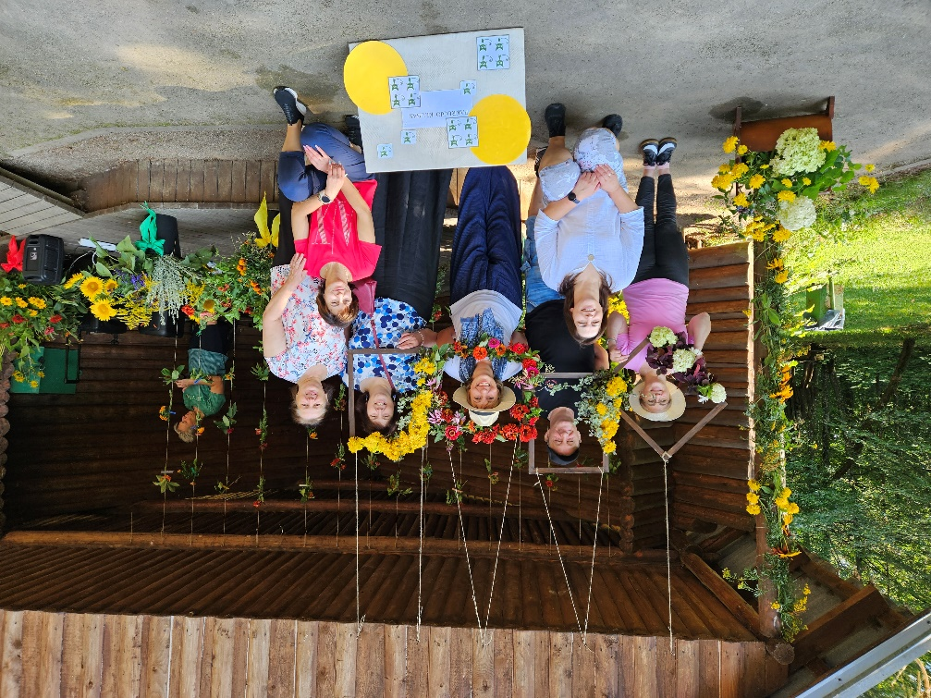

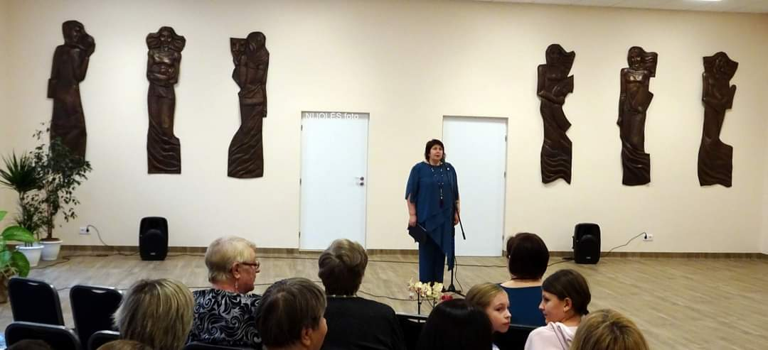

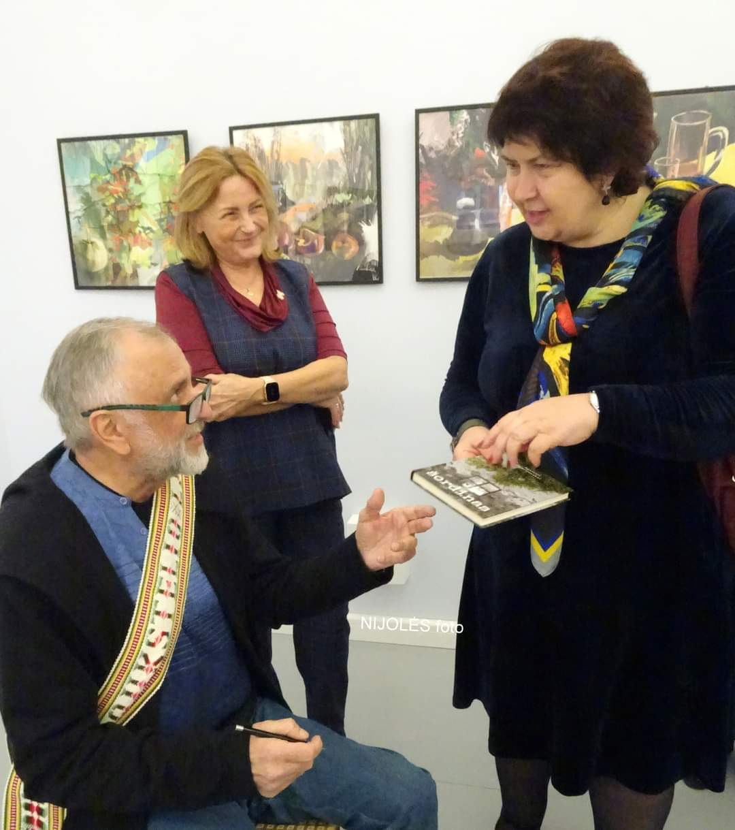

2023 metų liepos mėnesį, kartu su Pamūšio kultūros namų folkloriniu ansambliu „Pamūšis“ ir Žeimelio daugiafunkcinio centro kapela, atstovavau Pakruojo rajono kultūrinę bendruomenę tarptautiniame Europos šalių folkloro festivalyje „Europeade“ Gotoje, Vokietijoje. Turėjau garbę perduoti mūsų rajoną reprezentuojančius spaudos leidinius Gotos miesto merui ir „Europeade“ festivalio prezidentui.

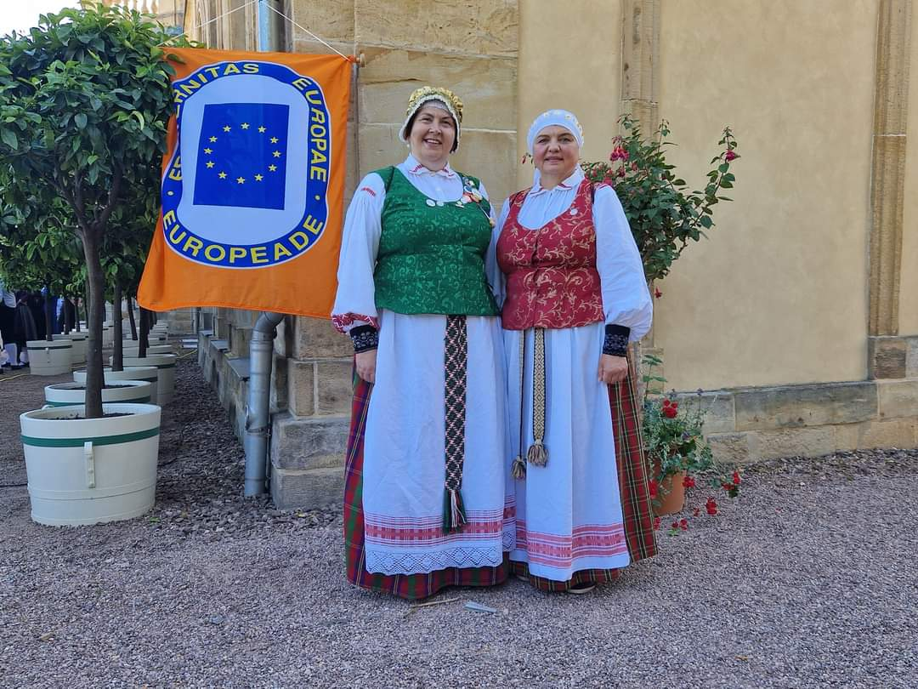
Vietos savivaldos įstatymo 9 straipsnio 6 punkte yra nustatyta, kad savivaldybės tarybos narys turi teisę turėti visuomeninių padėjėjų, kurie gali tikti jam konsultacijas, pasiūlymus, išvadas ar kitą informaciją. Per ataskaitinį laikotarpį visuomeninių padėjėjų neturėjau, sprendimus priėmiau remdamasi bendravimo su rajono gyventojais patirtimi.

- DARBO UŽMOKESTIS

Pagal 2023 m. rugpjūčio 24 d. sprendimu Nr. T-261 patvirtinto Pakruojo rajono
savivaldybės tarybos veiklos reglamento 4 skirsnio 152 punktą, tarybos nariams nustatomas
20 procentų savivaldybės, kurios tarybos narys jis yra, mero darbo užmokesčio dydžio atlyginimas
(Tarybos opozicijos lyderiui ir savivaldybės tarybos komitetų ir nuolatinių komisijų pirmininkams
nustatomas 20 procentų didesnio dydžio tarybos narių atlyginimas, o jų pavaduotojams- 10 procentų didesnio dydžio tarybos narių atlyginimas). Man, kaip ir kitiems tarybos nariams, išmokėtas darbo užmokestis yra skelbiamas Pakruojo rajono savivaldybės internetinėje svetainėje, nuoroda: https://www.pakruojis.lt/lt/darbo-uzmokestis/pakruojo-rajono-savivaldybes-informacija-apie-tarybos-nariu-darbo-uzmokesti/1334; .

- BAIGIAMASIS ŽODIS

Didžiuojuosi, kad esu Pakruojo rajono socialdemokratų frakcijos- komandos, kuri kelia pasitikėjimą, turi didžiulę politinę patirtį, jaučia atsakomybę prieš kiekvieną, vadovaujasi vertybėmis grįsta lyderyste ir siekia užsibrėžtų tikslų, dalis. Džiaugiuosi, kad ši komanda vertina mano per 33 metus valstybės tarnyboje sukauptą patirtį, kad galiu patarti, pasidalyti įžvalgomis ir kartu su jaunyste ir veržlumu trykštančiais komandos nariais priimti sprendimus, kurie keičia ir gerina mūsų rajono savivaldybės žmonių gyvenimus. Visada manau, kad šūkis-kai nenori, ieškai priežasčių, kai nori- ieškai sprendimų- veda mane į priekį, todėl esu atvira diskusijoms ir kviečiu Pakruojo rajono gyventojus, esant poreikiui, skambinti man ar rašyti. Kiek galėsiu ir mano kompetencija leis, stengsiuosi padėti ir ieškoti galimybių sprendimus surasti. Mano tel. +370 698 46757, el. paštas : jasuasta@gmail.com. arba asta.jasiuniene@pakruojis.lt;

Pakruojo rajono savivaldybės tarybos narė Asta Jasiūnienė

